Intec 2017, Leipzig
Halle 3, Stand G04/H03

T-Nuten-Fräser der Systeme 406 und 409

Horn erweitert das patentierte Tangetialfräsprogramm. Die mit rhombischen Wendeschneidplatten des Typs 406 oder 409 bestückten T-Nuten-Fräser sind als Einsteckfräser nach DIN1835-B ausgeführt. Durch die optimierte, auf den Fertigungsprozess zur Herstellung von T-Nuten abgestimmte Auslegung weisen die Trägerwerkzeuge eine hohe Stabilität aus. Die Fräser besitzen eine innere Kühlmittelzufuhr mit radialem Austritt für eine effiziente Kühlung und zur Optimierung des Spanflusses. Der speziell oberflächenbehandelte Fräsergrundkörper ist mit seiner hohen Härte und Festigkeit langzeitgeschützt gegen den abrasiven Angriff durch Späne.

Die präzisionsgeschliffenen Schneidplatten des Typs 406 und 409 erreichen eine hohe Oberflächengüte am Nutgrund und an den Flanken. Positive Span- und Axialwinkel sowie eine Freiflächenfase sorgen für einen stabilen Keilwinkel und einen besonders ruhigen Fräsprozess. Die Fräsergrundkörper sind in den Schnittbreiten von 11 mm bis 22 mm in Abhängigkeit des Schneidkreisdurchmessers von 25 mm bis 50 mm erhältlich. Die Fräservarianten sind zweireihig und dreireihig bestückt. Dies gewährleistet eine optimale Aufteilung der entstehenden Schnittkräfte sowie einen ruhigen Bearbeitungsprozess.

1.224 Zeichen inkl. Leerzeichen

Bildlegende:

Bild 1:

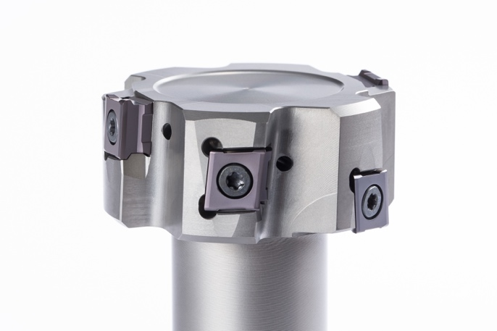
BU: Horn erweitert sein Tangetialfrässystem um mit Wendeschneidplatten bestückte
T-Nutenfräser in Schnittbreiben von 11 mm – 22 mm.
Bild: 409_Detail.jpg

Bild 2:

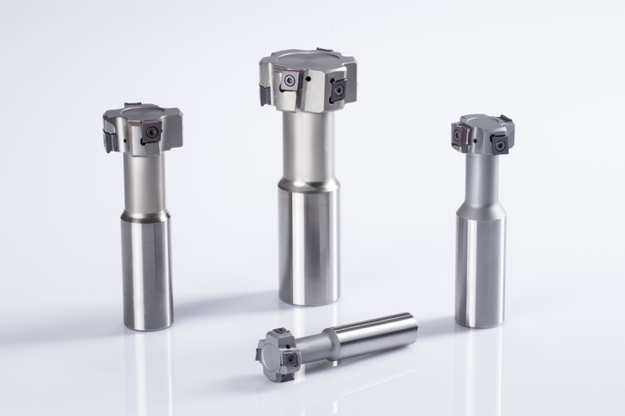

BU: Hohe Stabilität der Grundkörper mit radialem Austritt des Kühlmittels für eine effiziente Kühlung und zur Optimierung des Spanflusses.
Bild: T-Nut409.jpg

Bild und Text: Paul Horn GmbH, Nico Sauermann

Zuständig für Rückfragen:
Hartmetall-Werkzeugfabrik Paul Horn GmbH, Christian Thiele

Unter dem Holz 33 – 35, 72072 Tübingen
Tel.: +49 7071 7004-1820, Fax: +49 7071 72893

Email: christian.thiele@phorn.de, www.phorn.de

